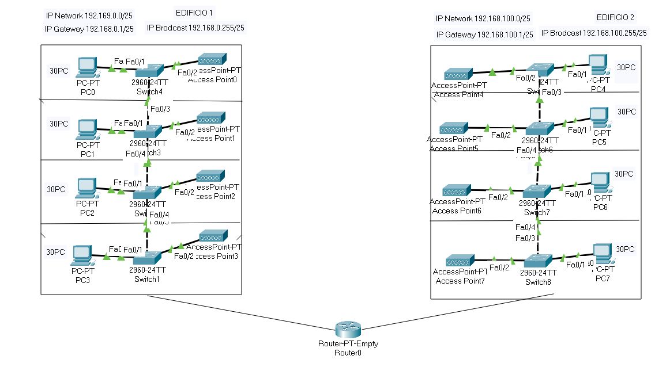

Per prima cosa ho stabilito una rete interna privata con indirizzo IP Network 192.168.0.0/25 per l’edificio a sinistra e 192.168.100.0/25 per quello a destra. Dopodiché per ogni piano ho connesso tutti e 30 i pc ad uno switch di 48 porte (ho preferito questa rispetto a due switch da 24 per dare più accessibilità). A seguire lo switch utilizzato.

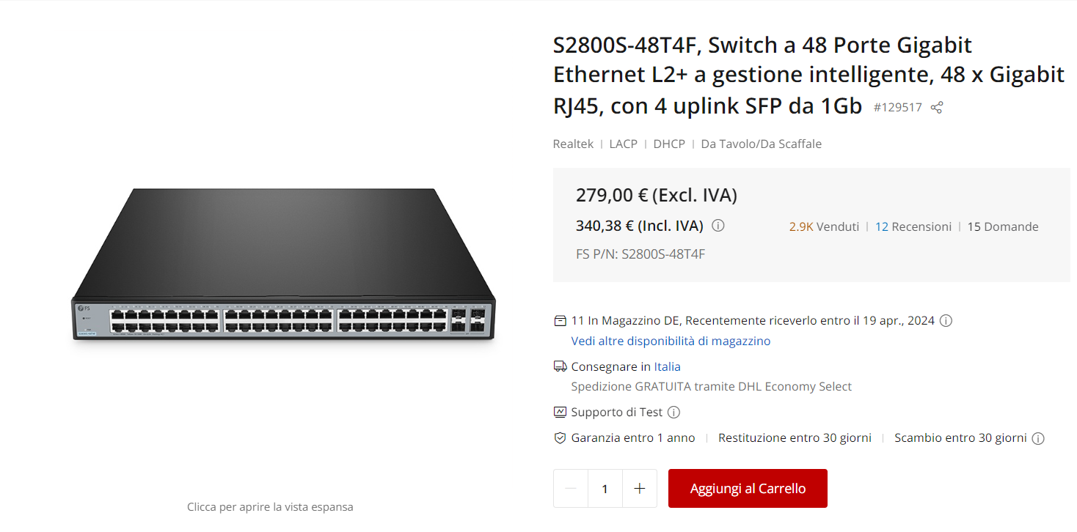

Tramite gli switch ho connesso tutti i pc ad un router centrale. Ho fatto questa scelta per due ragioni: garantire una più facile accessibilità e perché il costo di mettere un router su ogni singolo piano sarebbe stato a mio avviso troppo elevato. A seguire il modello di Router utilizzato.

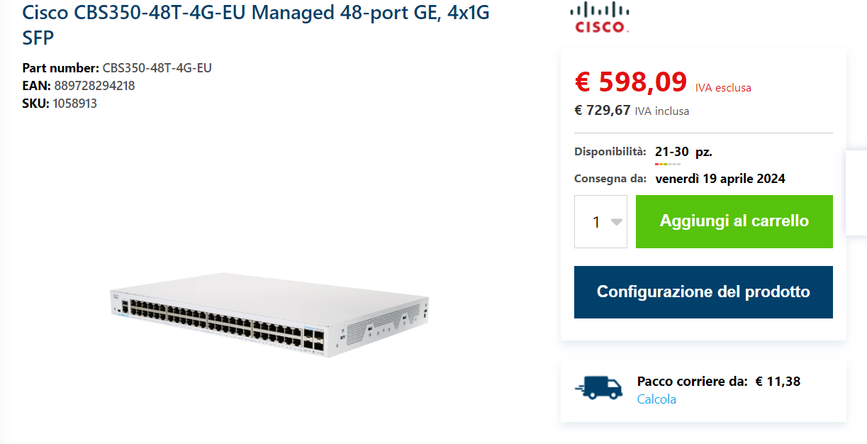

Ogni piano necessita inoltre di un Access Point, a seguire il modello utilizzato per l’esercizio.

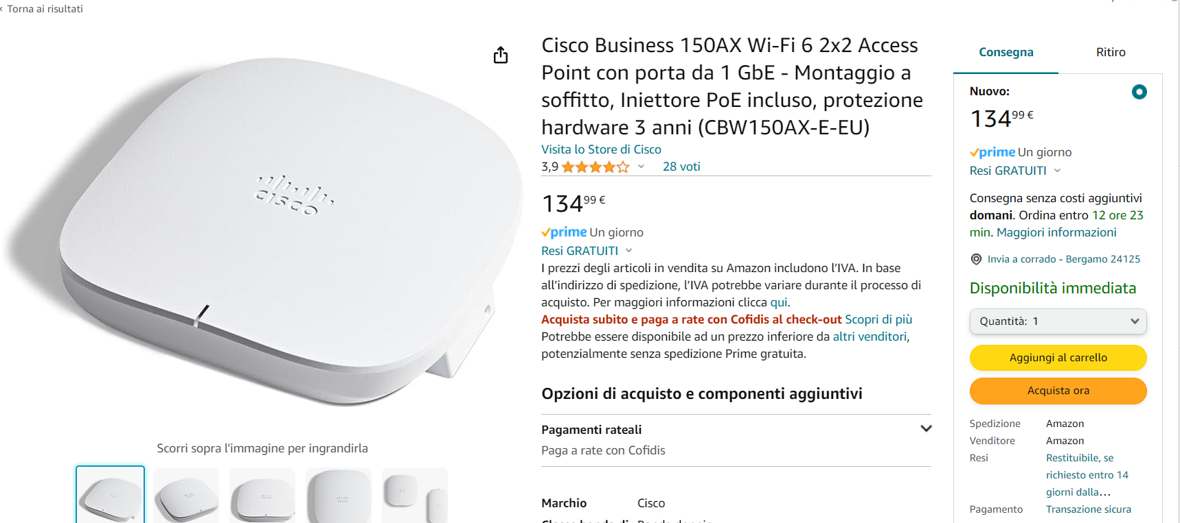

Preventivo di spesa

|  |  |  |  |  |
| --- | --- | --- | --- | --- |
| Dispositivo | N | Spesa |  |  |
| Pc | 240 | 240.000 |  |  |
| Switch | 8 | 2760 |  |  |
| Router | 1 | 750 |  |  |
| Manodopera |  | 3000 |  |  |
| Access Point | 8 | 1080 |  |  |

La spesa totale è di 247.590 euro.